|  |  |
| --- | --- |
| 产品名称12_Gesture26Dof |  |
|  |  |
| 产品版本12_Gesture26Dof | Total 6 pages 共 6页 |
|  |

12_Gesture26Dof Release Notes

|  |  |  |  |
| --- | --- | --- | --- |
| Prepared by  拟制 | Unity内容组 | Date  日期 | 2020/01/02 |
| Reviewed by  审核 |  | Date  日期 |  |
| Approved by  批准 |  | Date  日期 |  |



Shadow Creator Information Technology Co.,Ltd.

上海影创信息科技有限公司

All rights reserved

版权所有 侵权必究

Revision Record 修订记录

| Date  日期 | Revision Version  修订 版本 | Release Notes | Change Description  修改描述 | Author  作者 |
| --- | --- | --- | --- | --- |
| 2020/01/02 | V1.0.0 | 12_Gesture26Dof | 初稿完成 | 王超群 |
|  |  |  |  |  |
|  |  |  |  |  |
|  |  |  |  |  |
|  |  |  |  |  |

Catalog 目 录

1 12_Gesture26Dof简介 4

1.1 简介 4

# 

# 12_Gesture26Dof简介

## 简介

**双手势具有的功能包括如下内容：**

**1：双手势共存，互不干扰**

**2：每个手势检测物体的方式包括两种：Ray方式/Touch方式，可以通过API控制开启关闭**

**Ray方式:通过射线检测带有Collider的游戏对象，达到隔空取物的效果**

**Touch方式：通过手势关节上的Collider去检测带有Collider的游戏对象，达到触碰取物的效果**

**例程目的**：12_Gesture26Dof是SDK中用于演示Gesture26Dof输入设备特有的特性的一个Scene；

其中的特有的特性：手势UI位置校准，手势UI外形的切换，手势检测物体方式的切换等

Scene界面如下：

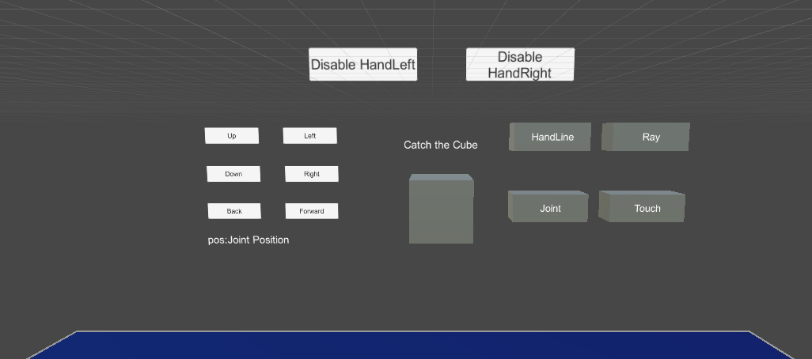

**例程效果**：

**1：Gesture26Dof输入设备的某个Part的启用/关闭**

通过点击如下Button，可以达到启用/关闭Gesture26Dof输入设备的**某个Part**，如下二个Button分别对应：

Gesture26Dof**输入设备**Part:HandLeft；

Gesture26Dof**输入设备**Part: HandRight；

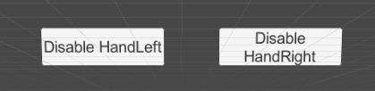

备注：当Gesture26Dof**输入设备**启用时，才可以开启此输入设备的某个Part;

**2：Gesture26Dof输入设备的某个Part的UI位置校准**

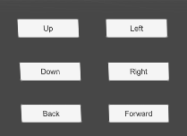

可以通过如上六个Button达到手势UI位置校准，手势校准的坐标系是RGB坐标系而不是Unity全局坐标系

**3：Gesture26Dof输入设备的某个Part的UI控制**

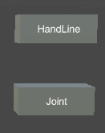

Button HandLine可以开启/关闭手势轮廓的显示

Button Joint可以开启/关闭手势关节的显示

**4：Gesture26Dof输入设备的某个Part的检测方式切换**

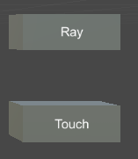

Button Ray 可以开启/关闭Ray方式

Button Touch 可以开启/关闭Touch方式

**例程路径：**

Assets/Examples/10_Input/12_Gesture26Dof/Scene/12_Gesture26Dof.unity